表一：「公共工程金質獎」公共工程品質優良獎推薦表
※推薦工程  主管機關 | 機關名稱：國軍退除役官兵輔導委員會  連絡人姓名及職稱：盧怡均技士  連絡電話：（02）2757-1456 傳真電話：（02）2722-7684  E-mail：vac024586@mail.vac.gov.tw
※工程主辦機關 | 機關名稱：臺北榮民總醫院  連絡人姓名及職稱：蕭百安技士  連絡地址：臺北市北投區石牌路二段201號  連絡電話： (02)28757033#103 傳真電話：（02）28757488  E-mail：pahsiao@vghtpe.gov.tw
代辦機關 | 機關名稱：無  統一編號：(廠商填寫)  連絡地址：  連絡電話：（ ） 傳真電話：（ ）  E-mail：
設計單位 | 單位名稱：洪清安建築師事務所  統一編號：95828212  連絡地址：臺中市博館路117號11F-1  連絡電話：（04）23109100 傳真電話：（04）23109123  E-mail：aha1225@ms21.hinet.net
監造單位 | 單位名稱：洪清安建築師事務所  統一編號：95828212  連絡地址：臺中市博館路117號11F-1  連絡電話：（04）23109100 傳真電話：（04）23109123  E-mail：aha1225@ms21.hinet.net
施工單位 | 單位名稱：正龍工程股份有限公司  統一編號：86698478  連絡地址：新北市五股區五權路2之1號七樓  連絡電話：（02）222902828 傳真電話：（02）22900128  E-mail：jehng.long@msa.hinet.net
單位名稱：中鴻營造有限公司
統一編號：23935713
連絡地址：台中市南屯區五權西路二段666號7樓6
連絡電話：（04）23802668 傳真電話：（04）23809329
E-mail：a23758396@gmail.com
分包單位 | 單位名稱：無  統一編號：（廠商填寫）  連絡地址：  連絡電話：（ ） 傳真電話：（ ）  E-mail：
專案管理單位 | 機關名稱：無  統一編號：(廠商填寫)  連絡地址：  連絡電話：（ ） 傳真電話：（ ）  E-mail：
※機關別 | ■中央 □地方
※工程類別 | □土木類（□第一級 □第二級 □第三級 □第四級 □第五級）  □水利類（□第一級 □第二級 □第三級 □第四級 □第五級）  □建築類（□第一級 □第二級 □第三級 □第四級 □第五級）  ■設施類（□第一級 ■第二級 □第三級 □第四級 □第五級）  □軌道類（□第一級 □第二級 □第三級 □第四級 □第五級）
※工程名稱 | 臺北榮民總醫院手術室新建工程
※施工地點 | 臺北市北投區 | 工程契約金額 |  | 632,769仟元
工程內容  （工程概述、期程） | 1.工程名稱：臺北榮民總醫院手術室新建工程  2.工程地點：臺北市北投區石牌路二段201號  3.主辦機關：臺北榮民總醫院  4.設計、監造廠商：洪清安建築師事務所  5.施工廠商：正龍工程股份有限公司、中鴻營造有限公司共同承攬  6. 基地面積：268,863.81平方公尺  7. 建築面積：1,715.22平方公尺  8. 總樓地板面積：6,632.86平方公尺  9. 建築型式：筏式基礎、地上四層RC結構  10. 工程期限：638日曆天  11.建造執照號碼：108建字第0232號  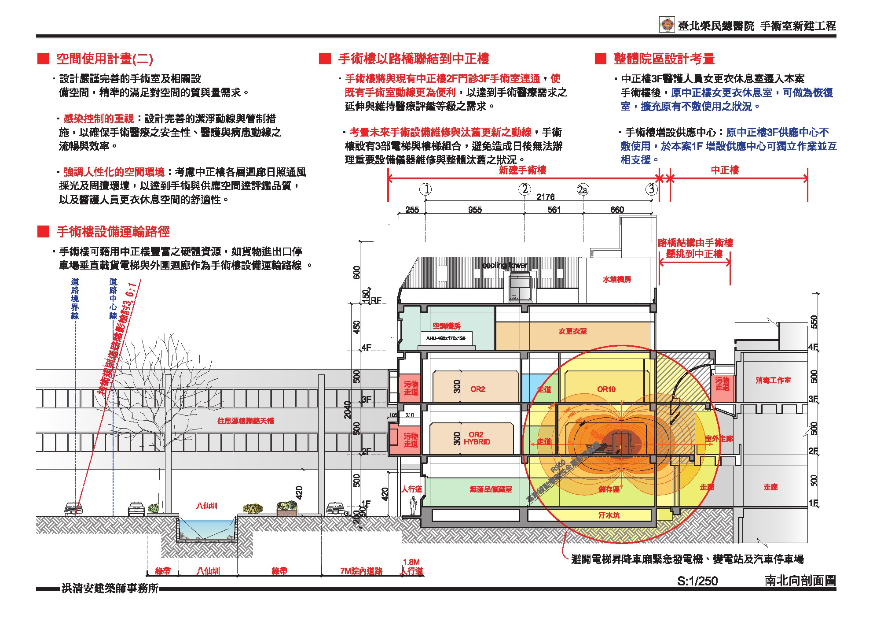  12.完工日期：111年4月28日完工(無展延、無逾期)
推薦時預定施工進度  （ 年 月 日） | 100% |  | 推薦時實際施工進度  （ 年 月 日） |  | 100%
查核機關 | 國軍退除役官兵輔導委員會
歷次查核日期 | 109.12.25  110.08.20  111.02.25 |  | 歷次查核分數 |  | 80分  83分  87分
遭遇困難問題之解決 | 一、遭遇問題：本工程位於中正樓北側原停車場空地興建手術樓，南側緊鄰中正樓，僅1.15公尺距離，東側緊臨思源樓走廊，北側及西側為院區行車動線道路，建築面積為1715平方公尺，圍籬面積約1850平方公尺，幾乎無施工動線。  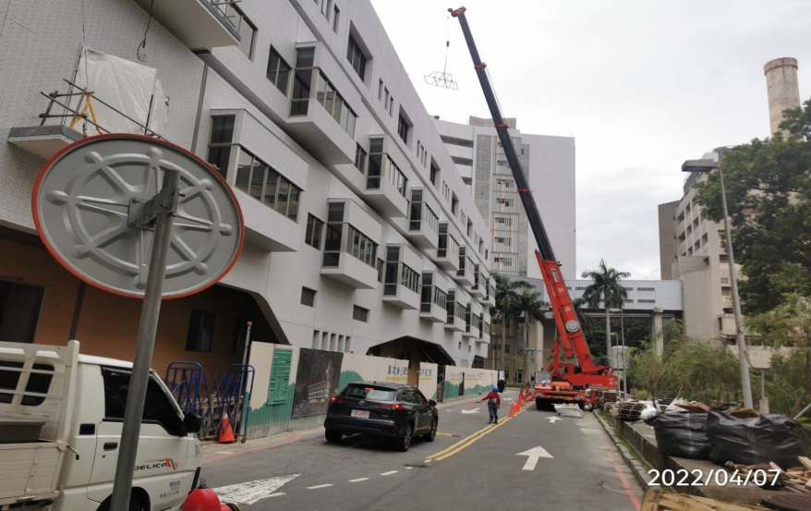  解決方案：施工期間吊運物料均事先申請道路使用權，並每日派交管人員前後指揮交通，以確保不影響院內交通及工程施工安全。  二、遭遇問題：本工程手術樓北側及西側為院區重要之行車幹線，影響機電空調設備材料進場吊裝搬運動線。  解決方案：機電空調之大型設備皆利用平日清晨6:00~7:30、  夜間7:00~10:00及假日實行吊裝及搬運，且派員進  行交管，完全不影響院區交通及營運。  三、遭遇問題：本工程施作期間遭遇全球COVID-19疫情影響，導致機電匯流排設備因港口堵塞無法安排船期，嚴重影響工程進度。  解決方案：本公司立刻積極連絡廠商為達成原預定進度，不計成本增加，且當下確認航班後決定將其設備由海運改為空運。  四、遭遇問題：本案因基地狹窄，部分空間區域(4F空調機房、RF  高壓變電室等)營造與機電施作工項衝突，導致進度  頓時有推展之困難 。  解決方案：對於三周進度表，調整營造工序針對機電設備所需  之空間進行設備基座環氧樹酯施作及牆面泥作粉  刷，使機電設備可以提早全數進場。
五、遭遇問題：依使用單位專業醫護需求訂製-萬級手術室空間配置。
解決方案：依使用單位及專業醫護人員使用設備需求繪製萬級
手術室平立面配置圖，並提送樣品供各使用單位及
專業醫護人員現場會勘確認，以利醫護人員進行設
備操作時動線順暢及確保數位網路、電力、氣體供
應設備，以免發生中斷的情形。
六、遭遇問題：隔離手術室區與動力區的振動源。
解決方法：施作伸縮縫隔離手術室與動力區振動源且具防水、
防火、防滑、隔音、荷重及多面向變位功效。提供伸縮縫施工
樣品，並於施工階段經使用單位及監造單位查核確認施工作法
是否確實。
七、遭遇問題：造型女兒牆。
解決方法：據監造的要求增加女兒牆美觀度,研究不同施作工
法，最終找到免拆模替代傳統施作工法，塑造美
觀的造型。
八、遭遇問題：機電工程-銜接至中正樓既有系統。
解決方法：所有系統銜接至中正樓既有系統先行與業主現勘確
認銜接點及配管路徑。
九、遭遇問題：機電工程-檢核手術室機電空調系統。
解決方法：利用BIM檢核、模型建置說明，依檢核流程進行
施工滾動式檢討及修正，減少施作管線衝突，重
工問題。
十、遭遇問題：依使用單位專業醫護需求訂製-色彩選色選樣會議。
解決方案：建立3D透視模擬圖及材料設備選色選樣共召開三
次色彩選色選樣會議，期間與使用單位及醫護人員
進行協調溝通後決定色樣，以便預訂材料，不影響
工進。

工地安全衛生管理 | 一、主辦機關訂定施工督導制度，不定期抽查驗施工品質及安全。  二、主辦機關（工務室）定期抽查施工品質及安全。  三、主辦機關於開工前協調會對承包商進行危害告知。  四、主辦機關（工務室）不定期參與職業安全衛生協議組織會議，  並不定期至工地督導抽查，如有不符合規定處，立即開立缺失  單並要求立即改善銷案。  五、監造廠商及主辦機關列席承包商召開職業安全衛生協議組織會  議，提示職安衛生管理政策，並會同施工廠商每日查檢工區、  環境、設施安全。  六、監造廠商定期(每週2、3、5)及不定期巡檢工地檢查安全衛生設  施，如有缺失開立通知單要求施工廠商改善並追蹤改善成果，  如遇有立即危害之虞之作業場所即要求施工人員立即退避至  安全地區，至立即危害缺失改善後始可繼續作業。  七、施工廠商每月至少一次召開職業安全衛生協議組織會議(監造廠  商列席)，並針對新進勞工作教育訓練、每日施工前召開工具箱  會議（每日危害告知），每日職安衛巡檢，及每日環境設施檢  查。  八、COVID-19疫情期間每日確實工區入口管制施工人員實名制  簽名及量測體溫正常始可進入工區作業。  九、本工程自109年7月31日開工至111年4月28日完工止，  施工期間未發生職安事故，零工安、零災損。
※生態環境維護之措施(包括自然生態工法)，屬「公共工程生態檢核注意事項」第二點需辦理生態檢核之工程，需符合該注意事項第十二點及第十三點規定 | 1、道路北移後綠帶空間：  鄰近北側道路之八仙圳綠帶，與北側道路既有喬木、垂柳形成一  處手術室獨有的景觀蝴蝶谷，舒緩醫護人員身心且未因施工影響  原本鳥類生態。  2、新設人行道景觀配置：  沿著基地周圍一圈，仍留設重要的綠植空間，緩衝鄰近的院內車  道，降低視覺及噪音干擾。  3、屋頂弧型女兒牆花架：  呼應中正樓空中花園，在有限空間下仍設有療癒之空中花園，於  屋頂層種植灌木，在立體造型花架襯托下屋頂景觀更顯生動。  4、本工程取得銅級綠建築及合格級智慧建築之醫療院所。  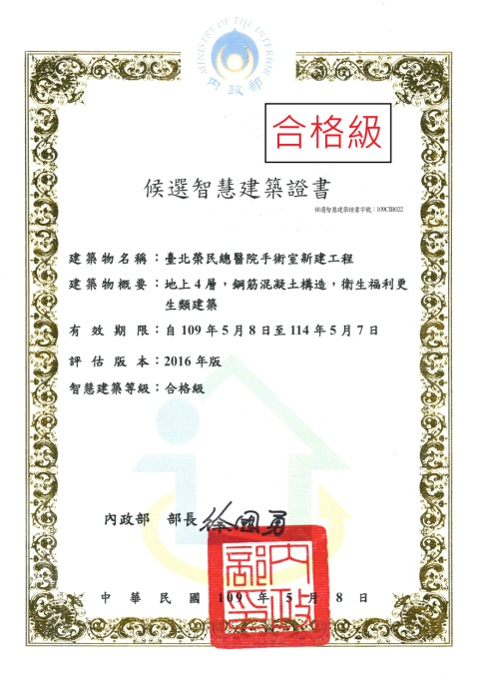  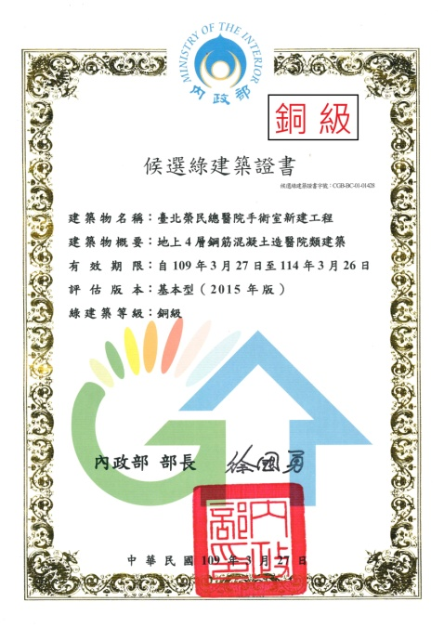
※工程之創新性、  挑戰性及周延性 | 一、創新性:  - 因手術大樓管線複雜繁多，利用BIM建置模型，檢討相關手術  室及機房管路衝突，進行檢討排除。  - 經濟性，空調機房設置於手術樓4F與2、3F手術室距離最短，  效率高最節能。  - 輻防與鉛板(鉛污染防治)，2、3、4樓地板厚度設計達25CM免  除後續手術室地坪天花板需再鋪設3mmT鉛板之費用，並可提供  懸吊設備及設備基座等螺栓預埋足夠之承載強度，輻防鉛板以  矽酸鈣板包覆防止鉛污染可能及確保空間使用安全。  - AI提升手術室利用率，依醫療儀器 (HYBRID OR)設備需求，將  輻防、電力、資訊及空調等數據納入設計，配合手術室視訊系  統與智能手術室排程管理及系統控台，電子日誌及手術室即時  看板顯示手術進度%，有效調配手術室使用運轉率。貴重儀器可  利用RTLS來追蹤其相關位置，讓護理使用者或管理者都能掌握  儀器狀況，利用高質耗材管理系統結合出庫入庫系統紀錄，低  庫存發訊息告知，增加管理效率。  - 設置伸縮縫免除手術室受設備振動干擾，隔離手術室區與動力  區，免除手術室受緊急發電機、 變電站、空調主機、泵浦機房、  消防等機房之設備振動影響、噪音干擾。  6、手術室氣柱加設防鬆脫插座，避免醫療器材於手術使用中脫離。  7、手術室情報面盤，控制手術室內手術中燈、輻射中燈、手術計時  器、無塵照明燈集中統一管理。  8、手術室供電系統：  ①採高壓電力兩用雙饋供電。  ②採雙機組雙油槽之緊急供電，單台發電機可供應全棟緊急電源  負載並確保緊急用電持續(72hr)無虞(一用一備) 。  ③兩組UPS供給手術室醫療器材用電(一用一備) 。
※工程之創新性、  挑戰性及周延性 | 二、挑戰性:  - 因大環境及疫情影響導致缺工問題嚴重，經施工團隊討論後，  立即調整工序、修正施工計畫及進度，得以充分利用有限人力  完成各工項。  - 手術大樓新增系統之管路需與既設系統連結，例如:蒸氣系統、  消防系統、電力系統、資通訊系統、給水系統等，為不影響院  區系統之營運及使用，皆提前與院區維護單位討論管路配置路  徑後，提前現勘、放樣、施作至銜接處，於夜間或假日利用有  限的申請時間施作既有系統管路銜接，並完成管路暫壓，確保  無洩漏之虞。  三、周延性:  - 3部電梯依醫療特性規畫，污物電梯與2F污物走廊及1F手術  樓供應中心作最有效率之三度空間串聯。  垂直電梯共有一般、潔淨、污物3部。  動線不交叉重疊也都增大為病床梯以利運輸。  - 串聯院方既有手術室、發揮潔淨及最短運輸動線功能，以潔淨  走道及污物走道將中正樓與手術樓聯結，有效管控氣密與潔淨  度，共七個聯絡走廊。  - 手術室空調系統節能效益，二樓及三樓手術室區，共設置16台  空調箱供應本案，並採用新鮮外氣預先處理(DOAS)方式，空調  箱系統以再熱盤管+加溼器搭配VAV BOX控制室內溫度、溼度及  保持空氣的潔淨等需求，使用自動變頻風車，當手術室閒置未  使用時，可降低送換氣量以降低空調用電，除維持最低手術室  HEPA壓力需求，並有效達到節能效益。  (外氣條件由34.9℃提高至37.8℃)。  4、醫療氣體雙來源，醫療氣體為維持醫院運作之基本要素，O、A、  V均設有雙來源。  來源1:由中正樓銜接既有氣體機房分配器，備援之O、A、V配  管管徑為2”ψ。  來源2:手術室1F醫療氣體機房。  5、雙機組緊急發電機設備，雙機組雙油槽之緊急供電，單台發電機  組(發電機G1)即可供應全棟緊急電源負載並確保停電或防災時  之緊急用電持續(72hr)無虞，(發電機G2)則為備援機組。
※工程優良事蹟  及顯著效益 | 工程優良事蹟：  1、109年12月25日輔導會查核榮獲甲等。  2、110年8月20日輔導會查核榮獲甲等。  3、111年2月25日輔導會查核榮獲甲等。  4、施工期間遭逢COVID-19疫情影響及增辦擴充工程，均能克服施  工及人員調度困難，未展延任何工期，於原契約工期內能如期完  工。  顯著效益：  1、提供安全優質的就醫環境：  ①每年提升約42,500手術小時的作業能量。  ②紓解等待手術的病人需求，並因應逐年成長的手術人次預作  彈性準備。  2、提升泛外科手術需求：  開源節流，以泛外科手術之科別為主，提高手術室最有效使用空  間與節省運送人力、縮短動線流程並對於未來手術室設備與需  求較易調整。  3、供應中心配合消毒效能、手術作業流程及環境改造：  ①提升手術器械效能、節省手術器械與藥材運送人力、減少感染  途徑，強化潔汙分流、提升醫療品質。  ②增設供應中心，泛外科別/護理部/手術室空間整合規劃。  4、研究創新尖端醫療技術，培育卓越人才，建構傑出醫療團隊：  ①提升手術醫師/ 手術間比率，提升教學與研究的品質與效率。  ②配置高科技尖端手術室，與歐美並駕齊驅，並能促進尖端手術  相關研究。  ③領導人才培育計畫，卓越專業人才養成計畫。  ④提供優質的基礎與臨床教育及訓練。  5、全台唯一專業手術醫療所興建之單一功能大樓，營造友善醫療環  境。
施工單位所屬其他工程(含公共工程及民間工程)於查核期程截止日前三年內，曾發生職業災害（死亡災害或三人以上罹災）情形逐項說明 | 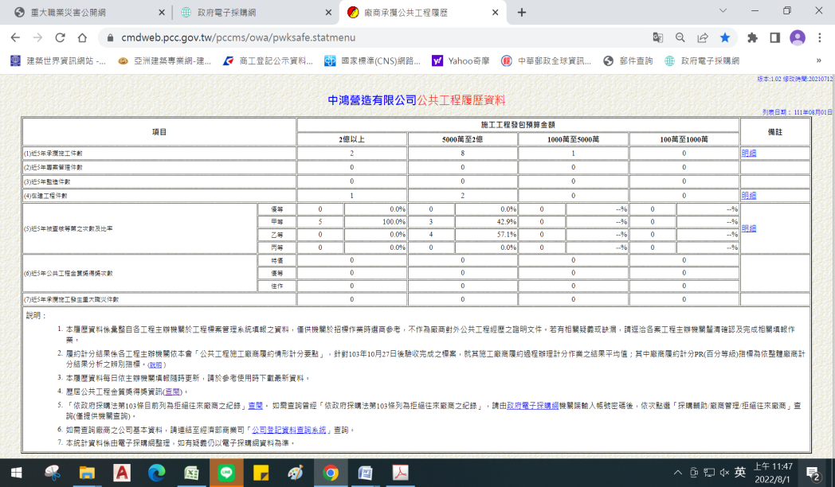  近5年承攬施工發生重大職災件數 0 件  近5年承攬施工發生重大職災件數 0 件  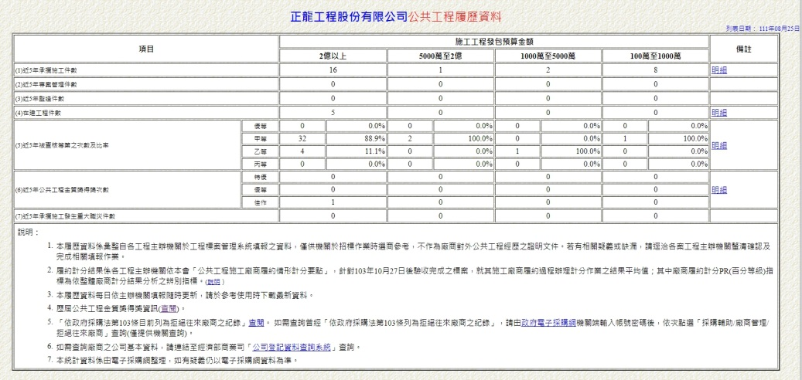
備註：1.機關名稱、單位名稱及工程名稱，請填正式名稱（不得為簡稱及簡體字）且與契約簽約名稱相符，如有變更請提佐證資料；若以開口契約子案推薦者，其工程名稱請填寫子案名稱，經費需占總工程契約金額百分之二十五以上，另該子案施工查核紀錄請專案於指定之資訊網路系統登錄。
2.有「※」符號者為必填之欄位，如有漏填即不予列入評審。
3.建築師事務所之統一編號請填寫負責人身分證字號。
4.分包廠商應由得標廠商將分包契約報備於工程主辦機關，且分包廠商之分包比率需達契約金額百分之二十五以上；其中分包比率以工程主辦機關與得標廠商間之契約金額（單價）為計算基準。統包工程亦同，惟設計單位屬分包廠商者，不受前述分包比率限制。
5.分包廠商需經機關同意始得推薦，且分包契約之報備應於主管機關推薦參選前完成。
6.機關提報「公共工程金質獎」之公共工程品質優良獎，應完整填報欲推薦機關及單位（例如：共同承攬廠商、符合推薦資格之分包廠商…等）。本獎項之獎勵對象以推薦表之受推薦機關及單位為限。
7.若推薦參選工程於履約期間有辦理變更契約、增減契約金額，則推薦級別以推薦當時之契約金額認定。
8.若以財物採購兼有工程性質推薦者，其工程名稱請填寫該案工程之名稱，該案相關資料及施工查核紀錄請登載至公共工程標案管理糸統。

